HỌC PHẦN AN TOÀN VÀ BẢO MẬT THÔNG TIN
HƯỚNG DẪN THỰC HÀNH TỪNG BƯỚC

LAB 1

MÃ HÓA ĐỐI XỨNG CỔ ĐIỂN

Java Swing (NetBeans GUI Builder) – Maven – Microsoft SQL Server

Họ và tên: Đặng Minh Nhật
MSSV: 1150080029
Lớp: 11DHCNPM1
Ngày thực hành: 10/11/2026
Link video: https://youtu.be/lzWVdqGKx_A
BÀI 1.1. MẬT MÃ CAESAR
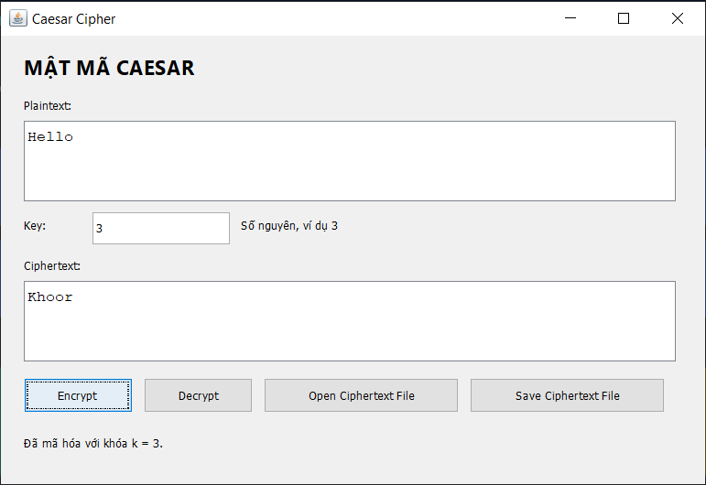

BÀI 1.2. MẬT MÃ VIGENÈRE
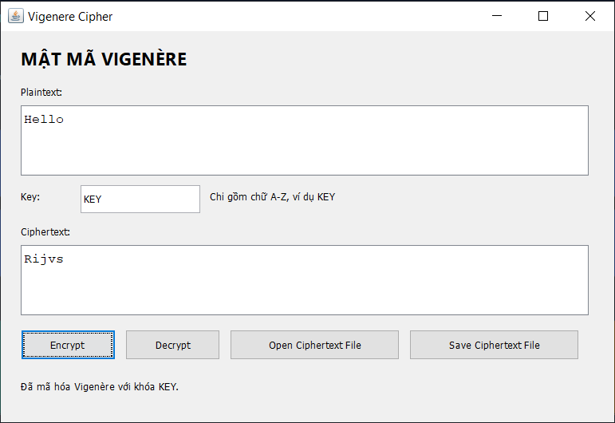
BÀI 1.3. MẬT MÃ RAIL FENCE
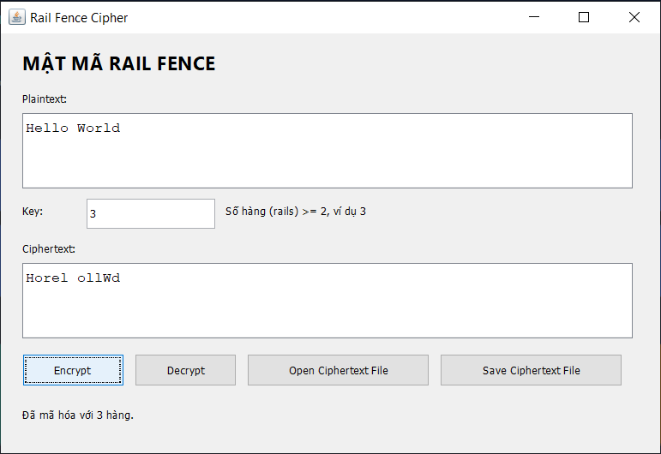
BÀI 1.4. MẬT MÃ PLAYFAIR
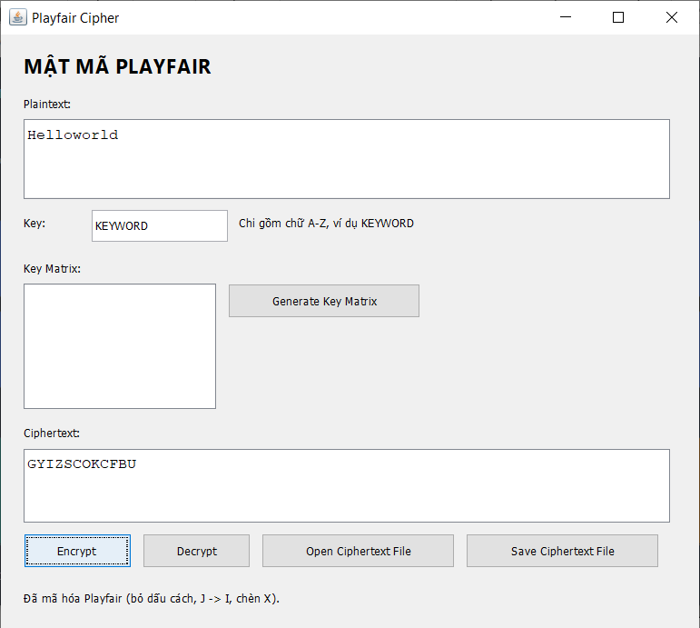
BÀI 1.5. MẬT MÃ HOÁN VỊ CỘT (TRANSPOSITION)
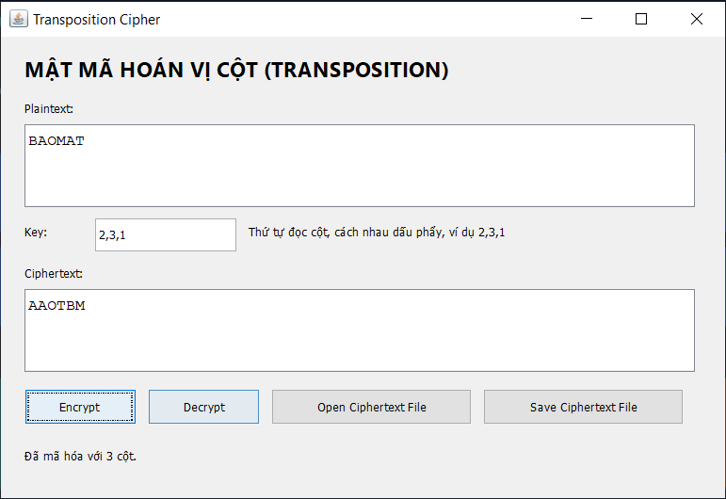
BÀI 1.6. MẬT MÃ AUTOKEY
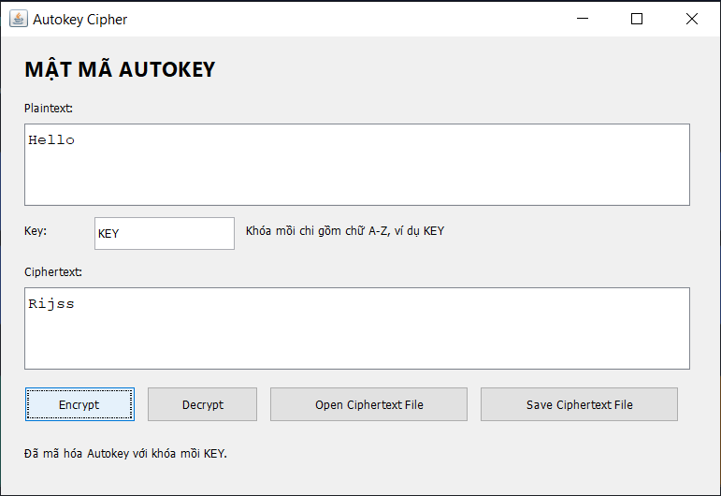
BÀI NÂNG CAO 01 – CHƯƠNG TRÌNH TỔNG HỢP VÀ LƯU LỊCH SỬ SQL SERVER
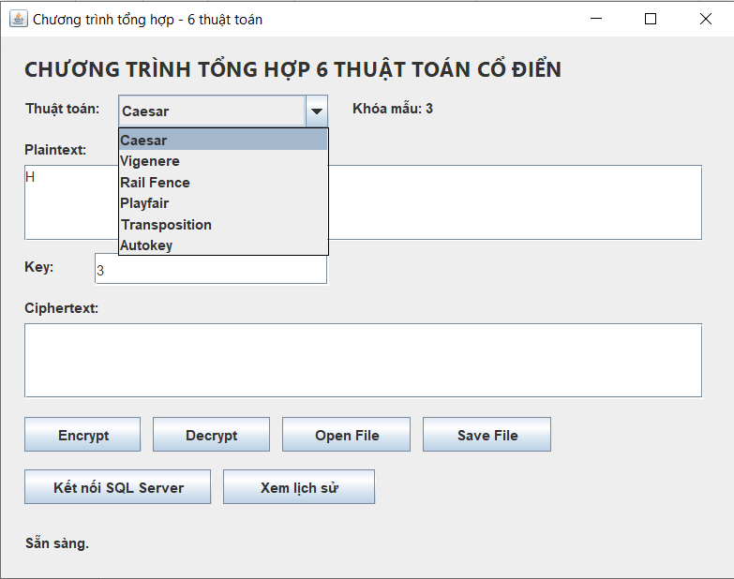
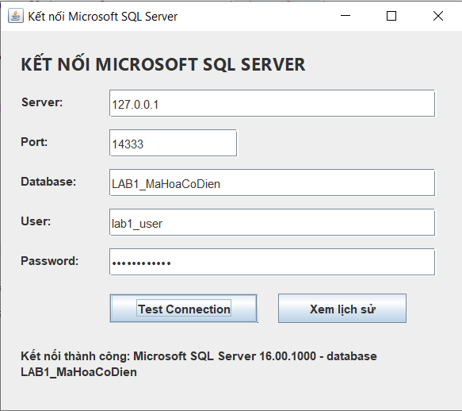
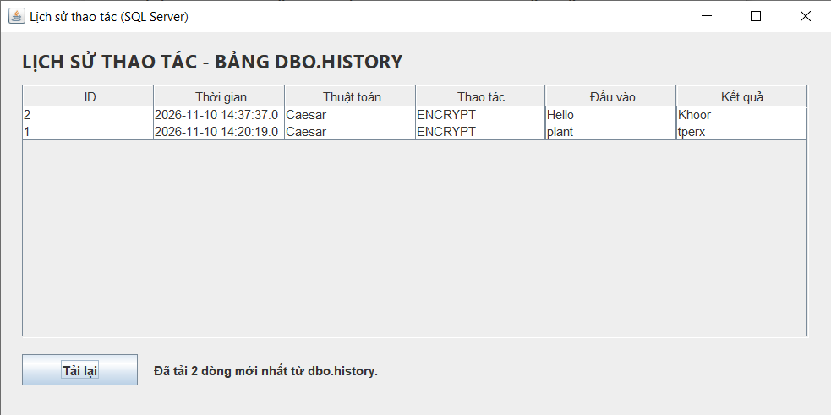
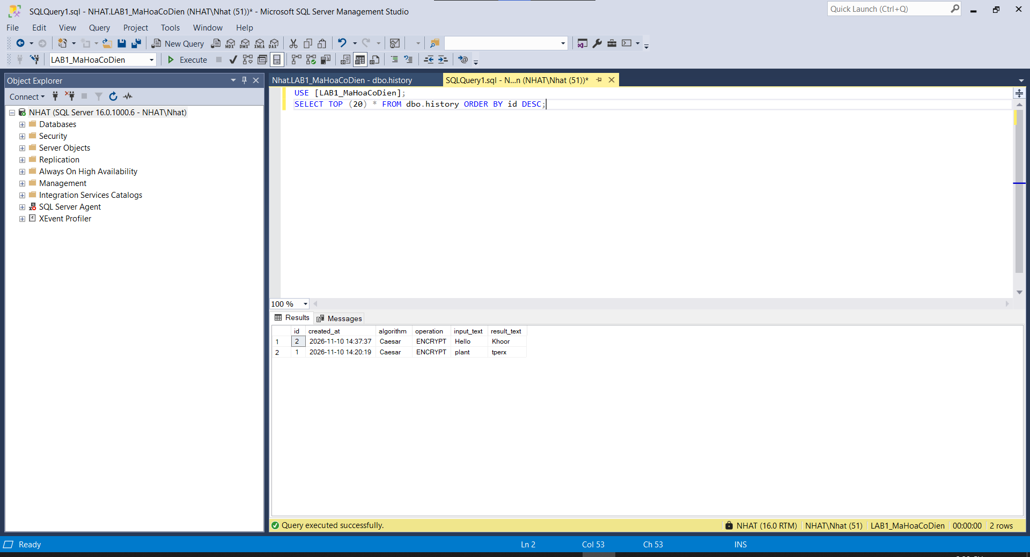

BÀI NÂNG CAO 02 – PHÂN TÍCH (TẤN CÔNG) MẬT MÃ CỔ ĐIỂN
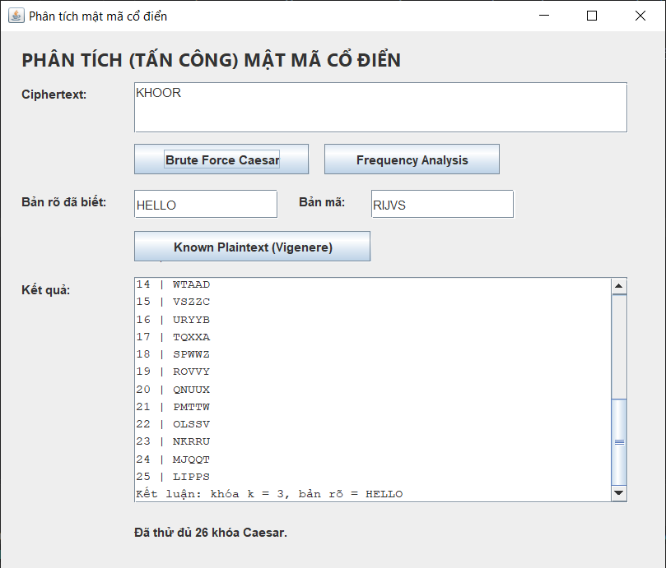
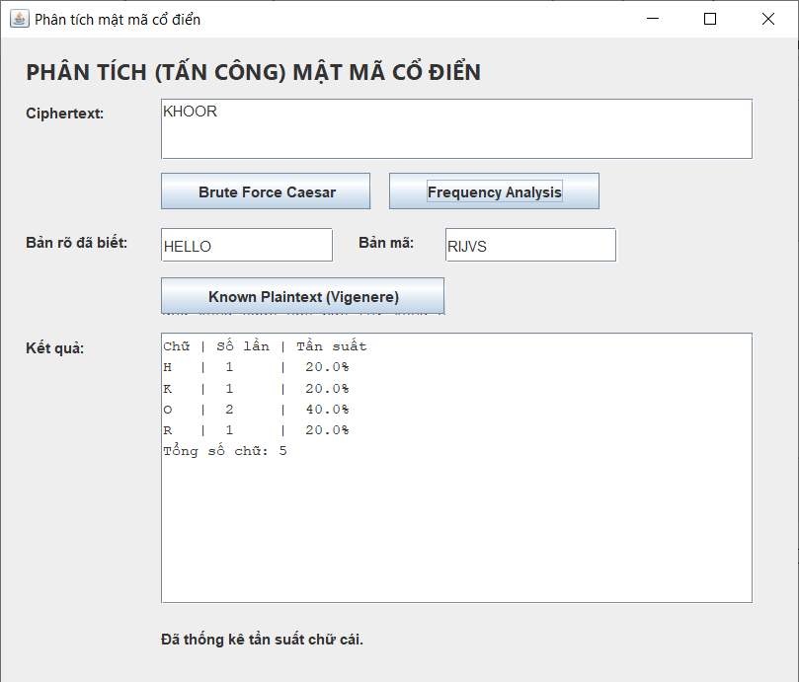
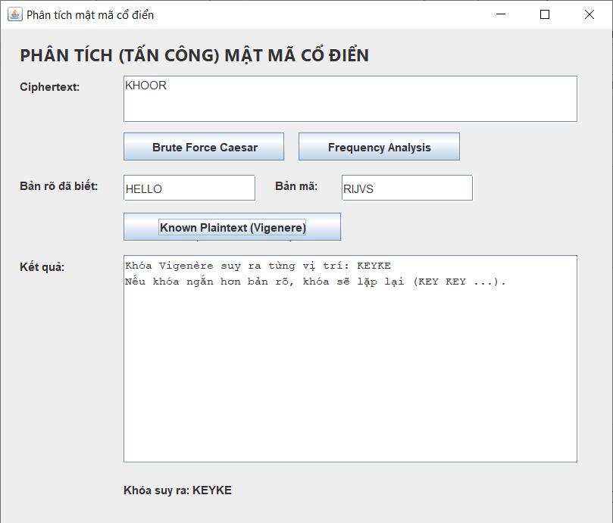
TẠO MENU CHÍNH


